Белорусский государственный технологический университет
Факультет информационных технологий
Кафедра программной инженерии

Лабораторная работа 3
По дисциплине «Операционные системы»
На тему «Знакомство с командной оболочкой операционной системы»

Выполнила:
Студентка 3 курса 6 группы
Жучкевич Екатерина Сергеевна

Минск 2025

ВВЕДЕНИЕ
Целью работы является получение практических навыков в работе с командными оболочками такими как cmd, PowerShell, bash. Научиться использовать различные комбинации команд для выполнения определенных задач без использования мыши или тачпада.
Задачи исследования:
- определить синтаксис основных команд в оболочках cmd и bash;
- освоить процесс создания bat-файлов со сложной логикой в оболочках Windows и Linux;
- освоить процесс сборки оболочек с добавлением собственных команд и использовании их.
Используемые инструменты:
- виртуальная машина Oracle VirtualBox;
- установленные ОС семейства Windows и Linux

1 Windows

1.1 Уровень 4-5
Функция выполняет заданное число итераций в цикле, на каждой из которых поток выводит идентификаторы процесса и потока, номер итерации и одну из букв пользователя, с задержкой 300мс между итерациями, при этом реализована обработка ошибок и корректная очистка всех ресурсов.
Функция представлен в листинге 1.1.
Листинг 1.1
void Handle(int n) {
const char array[12] = {
'u', 's', 'e', 'r',
'7', '4', '8', 'c',
'2', 'f', '7', '5'
};
for (int i = 0; i < n; i++) {
int index = i % 12;
printf("PID: %lu TID: %lu process %d - %c\n",
GetCurrentProcessId(),
GetCurrentThreadId(),
i,
array[index]);

Sleep(300);
}
}

Далее нужно было создать программу, которая создаёт два дочерних потока, в которых выполняется функция Lab_04x с 50 и 125 итерациями соответственно, одновременно вызывая эту же функцию в главном потоке на 100 итераций. Главный поток ожидает завершения всех дочерних потоков перед своим завершением, при этом во время работы процесса можно изучать информацию о потоках через PowerShell и Process Explorer.
Код программы представлен в листинге 1.2.
Листинг 1.2
#include "windows.h"
#include <iostream>
#include <thread>
#include <vector>
#include <string>

using namespace std;
#define MAX_THREADS 2
DWORD WINAPI Handle(LPVOID lpParm) {
int n = ((int*)lpParm)[0];

const char array[12] = {
'u', 's', 'e', 'r',
'7', '4', '8', 'c',
'2', 'f', '7', '5'
};
for (int i = 0; i < n; i++) {
int index = i % 12;
printf("PID: %lu TID: %lu process %d - %c\n",
GetCurrentProcessId(),
GetCurrentThreadId(),
i,
array[index]);
Sleep(300);
}
return 0;
}

int main() {
cout << "PID of main process: " << GetCurrentProcessId() << endl;

HANDLE threads[MAX_THREADS];
int parm1 = 50, parm2 = 125, parm3 = 100;

if (!(threads[0] = CreateThread(NULL, 0, Handle, &parm1, 0, NULL))) {
cout << "Thread 1 : FAILURE\n";
ExitProcess(1);
}
if (!(threads[1] = CreateThread(NULL, 0, Handle, &parm2, 0, NULL))) {
cout << "Thread 2 : FAILURE\n";
ExitProcess(1);
}

cout << "==== Main thread work =====\n";

Handle(&parm3);

cout << "\nWaiting for threads....\n";
WaitForMultipleObjects(MAX_THREADS, threads, TRUE, INFINITE);

cout << "\nWaiting for threads...\n";
for (int i = 0; i < MAX_THREADS; i++) {
CloseHandle(threads[i]);
}

cout << "==== All threads finished =====\n";
return 0;
}

На рисунке 1.1 представлен результат выполнения программы и исследование потоков в Powershell.
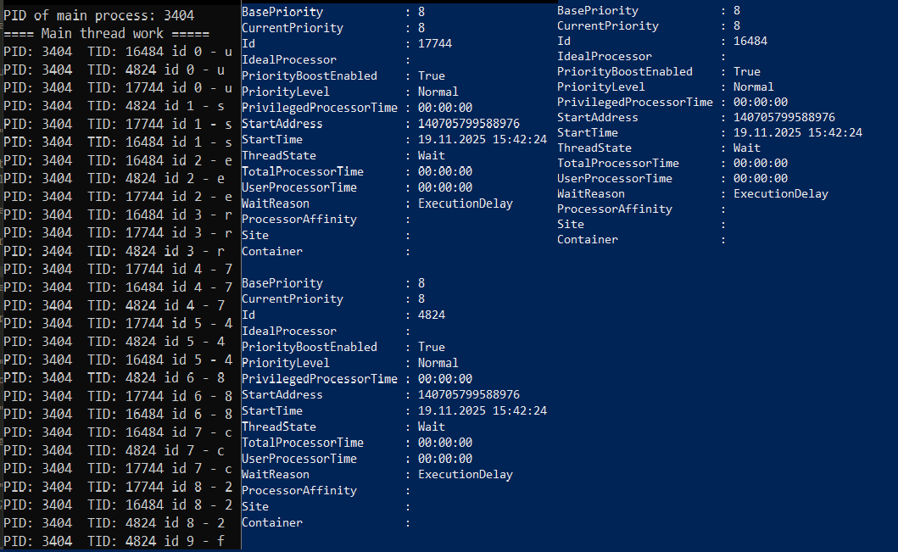
Рисунок 1.1 – Результат выполнения lab04a
Исследование lab04a в Process Explorer представлено на рисунке 1.2.
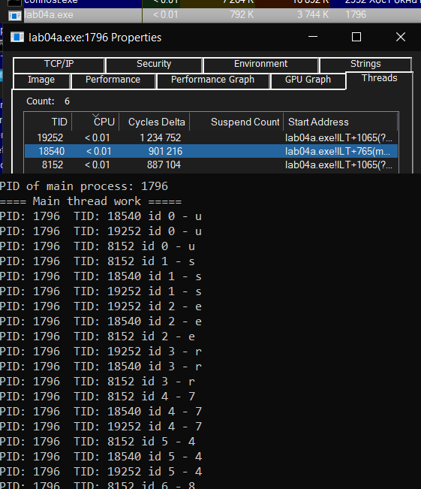
Рисунок 1.2 – Исследование потоков в Process Explorer
В следующем задании нужно было создать программу, в целом идентичную Lab-04a, но с изменённой логикой: вместо вызова функции Lab_04x в главном потоке используется аналогичный цикл. В процессе работы первый поток приостанавливается на 20-й итерации и возобновляется на 60-й, а второй поток – приостанавливается на 40-й итерации и возобновляется после завершения цикла в главном потоке. Главный поток ожидает завершения всех дочерних потоков перед завершением работы, а во время выполнения процесса необходимо изучить состояние потоков через PowerShell и Process Explorer, чтобы определить, в каких состояниях они находятся на различных этапах работы приложения.
Приложение lab04b представлено в листинге 1.3.
Листинг 1.3
#include "windows.h"
#include <iostream>
#include <thread>
#include <vector>
#include <string>

using namespace std;
#define MAX_THREADS 2
DWORD WINAPI Handle(LPVOID lpParm) {
int n = ((int*)lpParm)[0];

const char array[12] = {
'u', 's', 'e', 'r',
'7', '4', '8', 'c',
'2', 'f', '7', '5'
};
for (int i = 0; i < n; i++) {
int index = i % 12;
printf("PID: %lu TID: %lu process %d - %c\n",
GetCurrentProcessId(),
GetCurrentThreadId(),
i,
array[index]);
Sleep(300);
}
return 0;
}

int main() {
cout << "PID of main process: " << GetCurrentProcessId() << endl;

HANDLE threads[MAX_THREADS];
int params[MAX_THREADS][2] = { {50, 1}, {125, 2} };
int parm3 = 100;
threads[0] = CreateThread(NULL, 0, Handle, params[0], 0, NULL);
threads[1] = CreateThread(NULL, 0, Handle, params[1], 0, NULL);

if (!threads[0] || !threads[1]) {
cout << "Threads 1 or 2 : FAILURE\n";
ExitProcess(1);
}

cout << "==== Main thread work =====\n";

const char array[12] = {
'u', 's', 'e', 'r',
'7', '4', '8', 'c',
'2', 'f', '7', '5'
};
for (int i = 0; i < parm3; i++) {
int index = i % 12;
printf("PID: %lu TID: %lu process %d - %c\n",
GetCurrentProcessId(),
GetCurrentThreadId(),
i,
array[index]);
Sleep(300);

if (i == 20) {
printf("Suspending thread 1 at iteration %d\n", i);
SuspendThread(threads[0]);
}
if (i == 60) {
printf("\n Resuming thread 1 at iteration %d\n", i);
ResumeThread(threads[0]);
}
if (i == 40) {
printf("\nSuspending thread 2 at iteration %d\n", i);
SuspendThread(threads[1]);
}
}

cout << "\nWaiting for threads....\n";
WaitForMultipleObjects(MAX_THREADS, threads, TRUE, INFINITE);

cout << "\nWaiting for threads...\n";
for (int i = 0; i < MAX_THREADS; i++) {
CloseHandle(threads[i]);
}

cout << "==== All threads finished =====\n";
return 0;
}
Также нужно продемонстрировать приостановку процессов. Она реализована функцией SuspendThread. Возобновление работы потока – ResumeThread. Исследование потоков и результат выполнения программы представлены на рисунке 1.3.
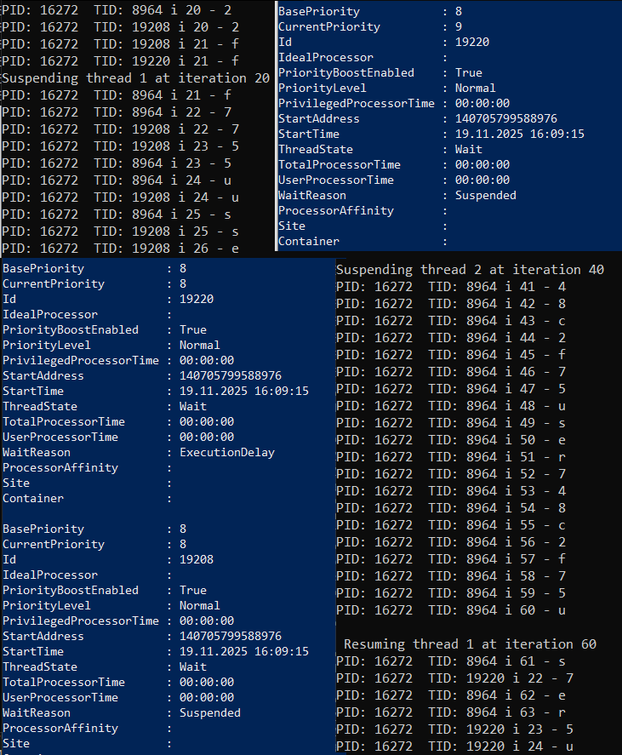
Рисунок 1.3 – Результат программы lab04b
Исследование потоков в Process Explorer представлено на рисунке 1.4.
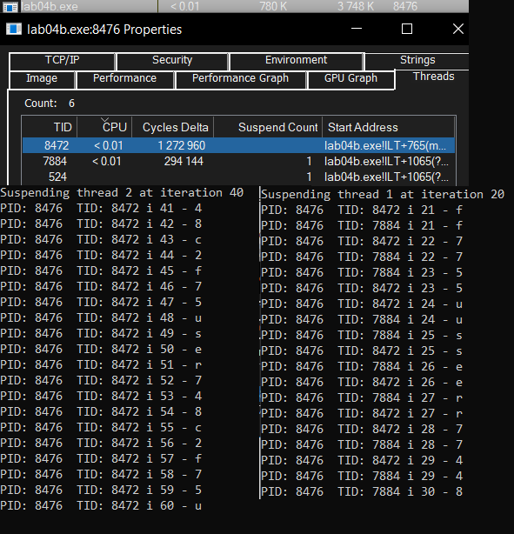
Рисунок 1.4 – Исследование потоков в Process Explorer
Оценивая thread id и Suspend Count, можно установить, что поток действительно приостановлен.
Затем требовалось создать программу, в целом идентичную Lab-04a, но с изменением логики: вместо вызова функции Lab_04x в главном потоке используется аналогичный цикл, в котором на 40-й итерации выполняется завершение второго потока. Главный поток ожидает завершения всех дочерних потоков перед своим завершением, а во время выполнения процесса необходимо с помощью PowerShell и Process Explorer изучить состояние потоков, в частности проверить, исчез ли дескриптор завершённого потока.
Программа представлена в листинге 1.4.
#include "windows.h"
#include <iostream>
#include <vector>
#include <string>

using namespace std;
#define MAX_THREADS 2
DWORD WINAPI Handle(LPVOID lpParm) {
int n = ((int*)lpParm)[0];

const char array[12] = {
'u', 's', 'e', 'r',
'7', '4', '8', 'c',
'2', 'f', '7', '5'
};
for (int i = 0; i < n; i++) {
int index = i % 12;
printf("PID: %lu TID: %lu i %d - %c\n",
GetCurrentProcessId(),
GetCurrentThreadId(),
i,
array[index]);
Sleep(300);
}
return 0;
}

int main() {
cout << "PID of main process: " << GetCurrentProcessId() << endl;

HANDLE threads[MAX_THREADS];
int params[MAX_THREADS][2] = { {50, 1}, { 125, 40 } };
int parm3 = 100;
threads[0] = CreateThread(NULL, 0, Handle, params[0], 0, NULL);
threads[1] = CreateThread(NULL, 0, Handle, params[1], 0, NULL);

if (!threads[0] || !threads[1]) {
cout << "Threads 1 or 2 : FAILURE\n";
ExitProcess(1);
}

cout << "==== Main thread work =====\n";

const char array[12] = {
'u', 's', 'e', 'r',
'7', '4', '8', 'c',
'2', 'f', '7', '5'
};
for (int i = 0; i < parm3; i++) {
int index = i % 12;
printf("PID: %lu TID: %lu i %d - %c\n",
GetCurrentProcessId(),
GetCurrentThreadId(),
i,
array[index]);
Sleep(300);

if (i == 40) {
printf("\nTerminating thread 2 at iteration %d\n", i);
TerminateThread(threads[1], 0);
}
}

cout << "\nWaiting for threads....\n";
WaitForMultipleObjects(MAX_THREADS, threads, TRUE, INFINITE);

cout << "\nWaiting for threads...\n";
for (int i = 0; i < MAX_THREADS; i++) {
CloseHandle(threads[i]);
}

cout << "==== All threads finished =====\n";
return 0;
}
Результат выполнения представлен на рисунке 1.4.
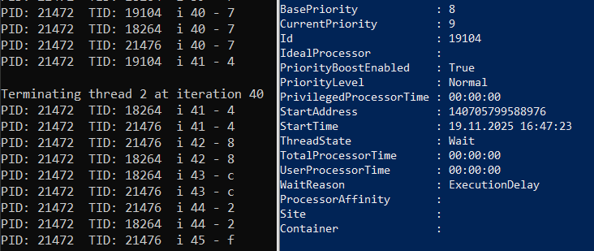
Рисунок 1.4 – Результат выполнения программы lab04c
При функции TerminateThread, Powershell больше не демонстрирует описание потока. Исследование lab04c в Process Explorer представлена на рисунке 1.5.
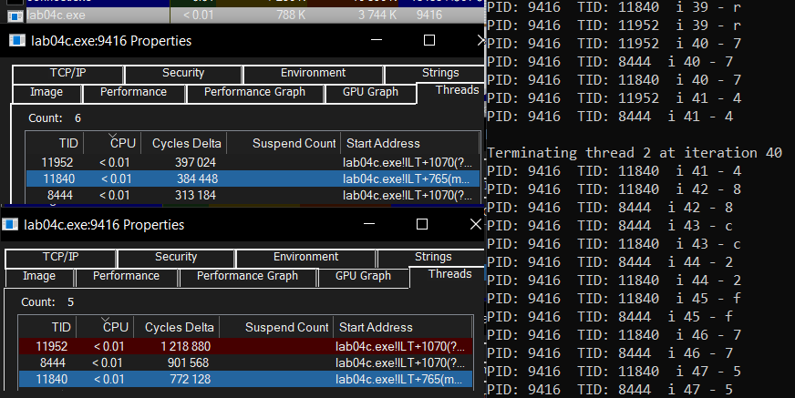
Рисунок 1.5 – Исследование lab04c в Process Explorer
Далее нужно было создать программу, которая выводит список запущенных в процессе потоков. Для каждого потока выводится его идентификатор.
В листинге 1.4 содержится код программы lab04d.
Листинг 1.4
#include <windows.h>
#include <tlhelp32.h>
#include <iostream>

int main() {
DWORD pid = GetCurrentProcessId();
std::cout << "PID: " << pid << std::endl;

HANDLE snap = CreateToolhelp32Snapshot(TH32CS_SNAPTHREAD, 0);
if (snap == INVALID_HANDLE_VALUE) {
std::cout << "Error occurred while creating a snapshot!" << std::endl;
return 1;
}

THREADENTRY32 te;
te.dwSize = sizeof(THREADENTRY32);

if (Thread32First(snap, &te)) {
do {
if (te.th32OwnerProcessID == pid) {
std::cout << "TID: " << te.th32ThreadID << std::endl;
}
} while (Thread32Next(snap, &te));
}
else {
std::cout << "Can't find the first thread!" << std::endl;
CloseHandle(snap);
return 1;
}

CloseHandle(snap);
return 0;
}

На рисунке 1.5 представлен результат выполнения приложения.
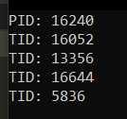
Рисунок 1.5 – Результат выполнения lab04d

1.4 Уровень 7-8
Функция выполняет поиск простых чисел в указанном диапазоне, который передаётся через аргументы потока. Найденные значения сохраняются во временном буфере, размещённом в Thread Local Storage (TLS) и доступном через функции WinAPI. После завершения поиска поток переносит данные из TLS в общий глобальный массив. Синхронизация между потоками при этом не используется.
Код функции представлен в листинге 1.6.
Листинг 1.6
DWORD WINAPI Func(LPVOID lpParam) {
auto isPrime = [](int n) -> bool {
if (n < 2) return false;
if (n == 2) return true;
if (n % 2 == 0) return false;
for (int i = 3; i * i <= n; i += 2)
if (n % i == 0) return false;
return true;
};

Range* range = reinterpret_cast<Range*>(lpParam);
if (!range) return 1;

int* tlsBuf = new int[MAX_PRIMES_PER_THREAD];
int localCount = 0;

TlsSetValue(tlsInd, tlsBuf);

for (int i = range->start; i <= range->end; i++) {
if (isPrime(i)) {
if (localCount < MAX_PRIMES_PER_THREAD)
tlsBuf[localCount++] = i;
}
}

int* get = reinterpret_cast<int*>(TlsGetValue(tlsInd));
if (get) {
for (int i = 0; i < localCount; i++)
primes[primesCount++] = get[i];
delete[] get;
TlsSetValue(tlsInd, nullptr);
}

delete range;
return 0;
}
Данную функцию нужно было использовать в последующих заданиях.
Программа создаёт заданное количество потоков для поиска простых чисел в определённом диапазоне. Главный поток ожидает завершения всех запущенных потоков, после чего глобальный массив с найденными числами сортируется по возрастанию и выводится на консоль, после чего программа завершается.
Структура вызова приложения следующая: Lab-04p <количество потоков> <нижняя граница диапазона> <верхняя граница диапазона>
Заданный диапазон делится на равные части по количеству создаваемых потоков. Завершение программы возможно только после завершения всех потоков. Реализована обработка ошибок и корректная очистка ресурсов.
Исходный код программы lab04p представлен в листинге 1.7.
Листинг 1.7.
#include <windows.h>
#include <stdio.h>
#include <string>
#include <iostream>
#define MAX_THREADS 8
#define MAX_PRIMES 10000000
#define MAX_PRIMES_PER_THREAD 5000000

DWORD tlsInd = TLS_OUT_OF_INDEXES;
int primes[MAX_PRIMES];
int primesCount = 0;
using namespace std;

struct Range {
int start;
int end;
};

int* BubbleSort(int arr[], int n) {
for (int i = 0; i < n - 1; ++i) {
for (int j = 0; j < n - i - 1; ++j) {
if (arr[j] > arr[j + 1]) {
int temp = arr[j];
arr[j] = arr[j + 1];
arr[j + 1] = temp;
}
}
}
return arr;
}

DWORD WINAPI Func(LPVOID lpParam) {
auto isPrime = [](int n) -> bool {
if (n < 2) return false;
if (n == 2) return true;
if (n % 2 == 0) return false;
for (int i = 3; i * i <= n; i += 2)
if (n % i == 0) return false;
return true;
};

Range* range = reinterpret_cast<Range*>(lpParam);
if (!range) return 1;

int* tlsBuf = new int[MAX_PRIMES_PER_THREAD];
int localCount = 0;

TlsSetValue(tlsInd, tlsBuf);

for (int i = range->start; i <= range->end; i++) {
if (isPrime(i)) {
if (localCount < MAX_PRIMES_PER_THREAD)
tlsBuf[localCount++] = i;
}
}

int* get = reinterpret_cast<int*>(TlsGetValue(tlsInd));
if (get) {
for (int i = 0; i < localCount; i++)
primes[primesCount++] = get[i];
delete[] get;
TlsSetValue(tlsInd, nullptr);
}

delete range;
return 0;
}

int main(int argc, char** argv)
{
if (argc < 4) {
printf("usage: l4primes.exe {threadCount} {start} {end}\n");
return 1;
}

int threadCount = atoi(argv[1]);
int start = atoi(argv[2]);
int end = atoi(argv[3]);

if (threadCount <= 0 || start <= 0 || end <= 0 || start >= end) {
printf("threadCount: %d start: %d end: %d\n", threadCount, start, end);
printf("values should be > 0, start < end\n");
return 1;
}

tlsInd = TlsAlloc();
HANDLE threads[MAX_THREADS];
int currStart = start;

int totalNumbers = end - start + 1;
int numbersPerThread = totalNumbers / threadCount;
int remainder = totalNumbers % threadCount;

for (int i = 0; i < threadCount; i++) {
int currEnd = currStart + numbersPerThread - 1;
if (i == threadCount - 1)
currEnd += remainder;

Range* r = new Range{ currStart, currEnd };

threads[i] = CreateThread(NULL, 0, Func, r, 0, NULL);
if (!threads[i]) {
printf("Error creating thread %d\n", i);
delete r;
}

currStart = currEnd + 1;
}

WaitForMultipleObjects(threadCount, threads, TRUE, INFINITE);

for (int i = 0; i < threadCount; i++) CloseHandle(threads[i]);
TlsFree(tlsInd);

BubbleSort(primes, primesCount);

for (int i = 0; i < primesCount; i++) {

printf("%d ", primes[i]);
}
printf("\n");

return 0;
}

Результат выполнения представлен на рисунке 1.6.
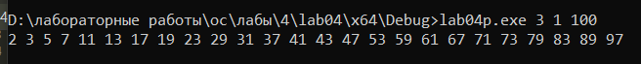
Рисунок 1.6 – Результат выполнения lab04p
Вся ли информация о простых числах будет в целостности? Нет, не вся информация о простых числах в выводе находится в целости. Программа содержит «гонку данных» на общий массив primes и счётчик primesCount. То есть, два потока могут выполнить одну и ту же операцию одновременно, поэтому одно или несколько чисел могут просто не записаться.
В следующем задании нужно было скопировать ранее написанную программу, но заменить использование WinAPI функций на на переменные с модификатором __declspec(thread). Исходный код программы представлен в листинге 1.8.
Листинг 1.8
#include <windows.h>
#include <stdio.h>
#include <string>
#include <iostream>
#define MAX_THREADS 8
#define MAX_PRIMES 10000000
#define MAX_PRIMES_PER_THREAD 5000000

int primes[MAX_PRIMES];
int primesCount = 0;

__declspec(thread) int tlsBuf[MAX_PRIMES_PER_THREAD];
__declspec(thread) int localCount = 0;

using namespace std;

struct Range {
int start;
int end;
};

int* BubbleSort(int arr[], int n) {
for (int i = 0; i < n - 1; ++i) {
for (int j = 0; j < n - i - 1; ++j) {
if (arr[j] > arr[j + 1]) {
int temp = arr[j];
arr[j] = arr[j + 1];
arr[j + 1] = temp;
}
}
}
return arr;
}

DWORD WINAPI Func(LPVOID lpParam) {
auto isPrime = [](int n) -> bool {
if (n < 2) return false;
if (n == 2) return true;
if (n % 2 == 0) return false;
for (int i = 3; i * i <= n; i += 2)
if (n % i == 0) return false;
return true;
};

Range* range = reinterpret_cast<Range*>(lpParam);
if (!range) return 1;

localCount = 0;

for (int i = range->start; i <= range->end; i++) {
if (isPrime(i)) {
if (localCount < MAX_PRIMES_PER_THREAD)
tlsBuf[localCount++] = i;
}
}

for (int i = 0; i < localCount; i++) {
primes[primesCount++] = tlsBuf[i];
}

delete range;
return 0;
}

int main(int argc, char** argv)
{
if (argc < 4) {
printf("usage: l4primes.exe {threadCount} {start} {end}\n");
return 1;
}

int threadCount = atoi(argv[1]);
int start = atoi(argv[2]);
int end = atoi(argv[3]);

if (threadCount <= 0 || start <= 0 || end <= 0 || start >= end) {
printf("threadCount: %d start: %d end: %d\n", threadCount, start, end);
printf("values should be > 0, start < end\n");
return 1;
}

HANDLE threads[MAX_THREADS];
int currStart = start;

int totalNumbers = end - start + 1;
int numbersPerThread = totalNumbers / threadCount;
int remainder = totalNumbers % threadCount;

for (int i = 0; i < threadCount; i++) {
int currEnd = currStart + numbersPerThread - 1;
if (i == threadCount - 1)
currEnd += remainder;

Range* r = new Range{ currStart, currEnd };

threads[i] = CreateThread(NULL, 0, Func, r, 0, NULL);
if (!threads[i]) {
printf("Error creating thread %d\n", i);
delete r;
}

currStart = currEnd + 1;
}

WaitForMultipleObjects(threadCount, threads, TRUE, INFINITE);

for (int i = 0; i < threadCount; i++) CloseHandle(threads[i]);

BubbleSort(primes, primesCount);

for (int i = 0; i < primesCount; i++) {
printf("%d ", primes[i]);
}
printf("\n");

return 0;
}

Результат выполнения программы представлен на рисунке
Рисунок 1.7 – Результат выполнения lab04p
Для задания также требовалось выполнить замеры производительности приложения Lab-04p и аналогичного решения по поиску простых чисел из лабораторной работы №3. Необходимо было провести серию запусков, постепенно увеличивая число процессов/потоков от 1 до 2N (где N — число физических ядер процессора), увеличивая значение вдвое на каждом шаге. У меня на компьютере 8 ядер, следовательно, замер будет производиться в таком порядке: 1, 2, 4, 8, 12, 16. Диапазон выбран от 1 до 1 050 000.
I | Lab04, ms | Lab03, ms
1 | 5721 | 1064
2 | 5708 | 1300
4 | 5737 | 1316
6 | 6726 | 1924
8 | 5894 | 2561
10 | 5834 | 3200
12 | 5932 | 3724
14 | 6004 | 4344
16 | 6298 | 4950
Замеры показывают, что при использовании потоков время выполнения почти не уменьшается и даже растёт при увеличении их числа, потому что все потоки обращаются к общему массиву простых чисел и счётчику, создавая постоянные блокировки в критической секции; из-за этого конкуренция за общий ресурс и переключения контекста полностью блокируют масштабируемость, тогда как отдельные процессы Lab-03 работают независимо в своём адресном пространстве без общих данных, поэтому их производительность растёт почти линейно с увеличением числа процессов.

2 Linux

2.1 Уровень 4-5
Написать функцию, идентичную функции из задания 4-5 на Windows. Функция представлена в листинге 2.1.
Листинг 2.1
void Handle(int n) {
const char array[12] = {
'u', 's', 'e', 'r',
'7', '4', '8', 'c',
'2', 'f', '7', '5'
};
for (int i = 0; i < n; i++) {
int index = i % 12;
printf("PID: %d TID: %lu process %d - %c\n",
getpid(),
(unsigned long)pthread_self(),
i,
array[index]);

usleep(300000);
}
}
Данную функцию нужно было использовать в коде lab04px. Программа создаёт два дочерних потока, выполняющих функцию Lab_04x (50 и 125 итераций), главный поток выполняет её 100 раз, ожидает завершения дочерних потоков, после чего завершает работу, а также требуется изучить информацию о потоках через /proc и ps, обработать ошибки и очистить ресурсы.
Код представлен в листинге 2.2.
Листинг 2.2
#include <iostream>
#include <pthread.h>
#include <unistd.h>
#include <sys/syscall.h>
#include <sys/types.h>
#include <cstdio>

using namespace std;

#define MAX_THREADS 2

void* Handle(void* arg) {
int n = *((int*)arg);

const char array[12] = {
'u', 's', 'e', 'r',
'7', '4', '8', 'c',
'2', 'f', '7', '5'
};

for (int i = 0; i < n; i++) {
int index = i % 12;
printf("PID: %d TID: %ld process %d - %c\n",
getpid(),
syscall(SYS_gettid),
i,
array[index]);
usleep(300000);
}

return nullptr;
}

int main() {
cout << "PID of main process: " << getpid() << endl;

pthread_t threads[MAX_THREADS];
int parm1 = 50, parm2 = 125, parm3 = 100;

if (pthread_create(&threads[0], nullptr, Handle, &parm1)) {
cerr << "Thread 1: FAILURE\n";
return 1;
}

if (pthread_create(&threads[1], nullptr, Handle, &parm2)) {
cerr << "Thread 2: FAILURE\n";
return 1;
}

cout << "==== Main thread work =====" << endl;
Handle(&parm3);

cout << "\nWaiting for threads...." << endl;
for (int i = 0; i < MAX_THREADS; i++) {
pthread_join(threads[i], nullptr);
}

cout << "==== All threads finished =====" << endl;
return 0;
}
Результат выполнения кода представлен на рисунке 2.3.
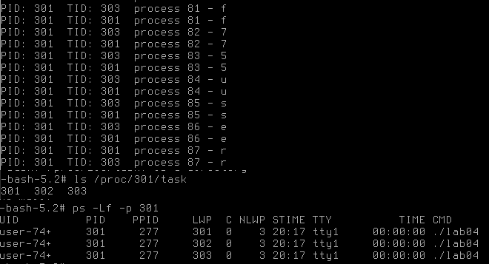
Рисунок 2.3 – Результат выполнения lab04px

2.2 Уровень 7-8
Разработать аналогичные Windows-приложения для Linux (уровень 7–8), реализовав инициализацию TLS через pthread_once и заменив __declspec(thread) на Linux-эквивалент. Код и функция представлены в листинге 2.4.
Листинг 2.4
#include <pthread.h>
#include <stdio.h>
#include <stdlib.h>
#include <unistd.h>

#define MAX_THREADS 8
#define MAX_PRIMES 10000000
#define MAX_PRIMES_PER_THREAD 5000000

int primes[MAX_PRIMES];
int primesCount = 0;

pthread_key_t tlsKey;
pthread_once_t keyOnce = PTHREAD_ONCE_INIT;
void makeKey() {
pthread_key_create(&tlsKey, free);
}

struct Range {
int start;
int end;
};
int* BubbleSort(int arr[], int n) {
for (int i = 0; i < n - 1; ++i) {
for (int j = 0; j < n - i - 1; ++j) {
if (arr[j] > arr[j + 1]) {
int temp = arr[j];
arr[j] = arr[j + 1];
arr[j + 1] = temp;
}
}
}
return arr;
}
void* Func(void* arg) {
auto isPrime = [](int n) -> bool {
if (n < 2) return false;
if (n == 2) return true;
if (n % 2 == 0) return false;
for (int i = 3; i * i <= n; i += 2)
if (n % i == 0) return false;
return true;
};

pthread_once(&keyOnce, makeKey);

Range* range = (Range*)arg;
if (!range) return nullptr;

int* tlsBuf = (int*)malloc(MAX_PRIMES_PER_THREAD * sizeof(int));
int localCount = 0;

pthread_setspecific(tlsKey, tlsBuf);

for (int i = range->start; i <= range->end; i++) {
if (isPrime(i)) {
if (localCount < MAX_PRIMES_PER_THREAD)
tlsBuf[localCount++] = i;
}
}

int* get = (int*)pthread_getspecific(tlsKey);
if (get) {
for (int i = 0; i < localCount; i++)
primes[primesCount++] = get[i];
pthread_setspecific(tlsKey, NULL);
}

free(range);
return nullptr;
}

int main(int argc, char** argv) {
if (argc < 4) {
printf("usage: ./l4primes {threadCount} {start} {end}\n");
return 1;
}

int threadCount = atoi(argv[1]);
int start = atoi(argv[2]);
int end = atoi(argv[3]);

if (threadCount <= 0 || start <= 0 || end <= 0 || start >= end) {
printf("threadCount: %d start: %d end: %d\n", threadCount, start, end);
printf("values should be > 0, start < end\n");
return 1;
}

pthread_t threads[MAX_THREADS];
int currStart = start;

int totalNumbers = end - start + 1;
int numbersPerThread = totalNumbers / threadCount;
int remainder = totalNumbers % threadCount;

for (int i = 0; i < threadCount; i++) {
int currEnd = currStart + numbersPerThread - 1;
if (i == threadCount - 1)
currEnd += remainder;

Range* r = (Range*)malloc(sizeof(Range));
r->start = currStart;
r->end = currEnd;

if (pthread_create(&threads[i], NULL, Func, r) != 0) {
printf("Error creating thread %d\n", i);
free(r);
}

currStart = currEnd + 1;
}

for (int i = 0; i < threadCount; i++)
pthread_join(threads[i], NULL);

pthread_key_delete(tlsKey);

BubbleSort(primes, primesCount);

for (int i = 0; i < primesCount; i++) {
printf("%d ", primes[i]);
}
printf("\n");

return 0;
}
Результат выполнения представлен на рисунке 2.4.
Рисунок 2.4 – Результат выполнения lab04p
Аналогичная программа, только с использованием __thread представлена в листинге 2.5.
Листинг 2.5
#include <pthread.h>
#include <stdio.h>
#include <stdlib.h>
#include <string>
#include <iostream>
#include <unistd.h>

#define MAX_THREADS 8
#define MAX_PRIMES 10000000
#define MAX_PRIMES_PER_THREAD 5000000

int primes[MAX_PRIMES];
int primesCount = 0;
pthread_mutex_t primesMutex = PTHREAD_MUTEX_INITIALIZER;

__thread int tlsBuf[MAX_PRIMES_PER_THREAD];
__thread int localCount = 0;

using namespace std;

struct Range {
int start;
int end;
};

int* BubbleSort(int arr[], int n) {
for (int i = 0; i < n - 1; ++i)
for (int j = 0; j < n - i - 1; ++j)
if (arr[j] > arr[j + 1]) {
int temp = arr[j];
arr[j] = arr[j + 1];
arr[j + 1] = temp;
}
return arr;
}

void* Func(void* lpParam) {
auto isPrime = [](int n) -> bool {
if (n < 2) return false;
if (n == 2) return true;
if (n % 2 == 0) return false;
for (int i = 3; i * i <= n; i += 2)
if (n % i == 0) return false;
return true;
};

Range* range = reinterpret_cast<Range*>(lpParam);
if (!range) return nullptr;

localCount = 0;

for (int i = range->start; i <= range->end; i++) {
if (isPrime(i)) {
if (localCount < MAX_PRIMES_PER_THREAD)
tlsBuf[localCount++] = i;
}
}

for (int i = 0; i < localCount; i++)
primes[primesCount++] = tlsBuf[i];

delete range;
return nullptr;
}

int main(int argc, char** argv) {
if (argc < 4) {
printf("usage: ./l4primes {threadCount} {start} {end}\n");
return 1;
}

int threadCount = atoi(argv[1]);
int start = atoi(argv[2]);
int end = atoi(argv[3]);

if (threadCount <= 0 || start <= 0 || end <= 0 || start >= end) {
printf("threadCount: %d start: %d end: %d\n", threadCount, start, end);
printf("values should be > 0, start < end\n");
return 1;
}

pthread_t threads[MAX_THREADS];
int currStart = start;

int totalNumbers = end - start + 1;
int numbersPerThread = totalNumbers / threadCount;
int remainder = totalNumbers % threadCount;

for (int i = 0; i < threadCount; i++) {
int currEnd = currStart + numbersPerThread - 1;
if (i == threadCount - 1)
currEnd += remainder;

Range* r = new Range{ currStart, currEnd };
if (pthread_create(&threads[i], nullptr, Func, r) != 0) {
printf("Error creating thread %d\n", i);
delete r;
}

currStart = currEnd + 1;
}

for (int i = 0; i < threadCount; i++)
pthread_join(threads[i], nullptr);

BubbleSort(primes, primesCount);

for (int i = 0; i < primesCount; i++)
printf("%d ", primes[i]);
printf("\n");

return 0;
}
Результат выполнения lab04p2 представлена на рисунке 2.5.
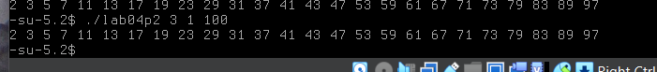
Рисунок 2.5 – Результат второго скрипта
Требовалось произвести замеры, аналогичные заданиям уровня 7-8 раздела Windows. С помощью команды nproc проверяем, сколько ядер имеется. Всего 7. Следовательно, замеров будет 14, диапазон от 1 до 1 050 000.
I | Lab04, ms | Lab03, ms
1 | 4039 | 1027
2 | 4137 | 1077
4 | 4022 | 1308
6 | 4033 | 1200
8 | 5737 | 1074
10 | 4038 | 1398
12 | 4729 | 1354
14 | 4266 | 1342

